وثيقة النظام التقنية لنظام حجز الخدمات المتكامل
I. الهيكل المعماري والطبقات (Architectural & Layers)
يعتمد النظام على هيكل Model-View-Controller (MVC) القياسي، وهو تصميم ثلاثي الطبقات يضمن فصل الاهتمامات (Separation of Concerns)..
لقد اعتمدنا في مشروع نظام الحجوزات على نمط MVC (Model-View-Controller)، وهو النمط الأكثر شيوعاً لبناء تطبيقات الويب.
الهدف من هذا النمط: هو فصل الاهتمامات (Separation of Concerns)، أي فصل منطق البيانات والقواعد عن طريقة عرضها على المستخدم. هذا الفصل يجعل المشروع منظماً جداً، ويسهل علينا تعديل أي جزء فيه لاحقاً دون إحداث مشكلات في الأجزاء الأخرى.
1. المتحكم (Controller) - المدير والمُنسِّق
المتحكم هو الوسيط المركزي الذي يستقبل طلبات المستخدم (الـ Request) ويعرف ما يجب فعله.
المكون | الوصف التفصيلي | أمثلة من الكود
الدور | مدير العمليات. يستلم الطلب أولاً، ويقرر أي منطق أو بيانات يجب جلبها. | BookingsController.cs
آلية العمل | يطلب من النموذج (Model) جلب أو تحديث البيانات. ثم يختار صفحة العرض (View) المناسبة لإظهار النتائج. | استدعاء الدالة: await _context.Bookings.Where(...)
الأمان والصلاحيات | هنا نطبق جميع القيود الأمنية والصلاحيات. | السمة: [Authorize(Roles = "Customer")]
2. النموذج (Model) - مستودع البيانات ومنطق الأعمال
النموذج هو الجزء الذي يمثل البيانات الفعلية والقواعد الصارمة للنظام.
المكون | الوصف التفصيلي | أمثلة من الكود
الدور | خزانة البيانات والقواعد. يحتوي على هياكل البيانات وكيفية التعامل مع قاعدة البيانات. | الفئات مثل: Booking.cs، Service.cs
الوصول للبيانات | مسؤول بالكامل عن تنفيذ الاستعلامات (Queries) ضد قاعدة البيانات باستخدام Entity Framework Core و LINQ. | _context.Services.Include(...).FirstOrDefaultAsync(...)
التحقق (Validation) | يقوم بتطبيق قواعد العمل والتحقق من صحة البيانات قبل حفظها. | منطق حساب متوسط التقييم، أو دالة PopulateCreateLists لتجهيز البيانات.
3. العرض (View) - الواجهة الأمامية
العرض هو المسؤول الوحيد عن كيفية تقديم البيانات وتنسيقها للمستخدم.
المكون | الوصف التفصيلي | أمثلة من الكود
الدور | شاشة العرض. يعرض المعلومات التي يتم تزويده بها من المتحكم، ولا يملك أي صلاحية للوصول إلى قاعدة البيانات. | ملفات *.cshtml (كود Razor)
البيانات المُقدمة | يستخدم نموذج العرض (ViewModel) الذي يجهزه المتحكم، لعرض الحقول والجداول. | يعرض model.Status أو يتكرر على model.Bookings
النمط المتبع | يتم الاعتماد على HTML و Bootstrap و Razor لعرض واجهة متجاوبة ونظيفة.

لماذا اخترنا MVC لهذا المشروع؟
لقد اخترنا نمط MVC لأنه يقدم حلولاً فعالة للتحديات التي تواجه نظام حجز الخدمات:
- وضوح سير العمل: يسهل تتبع دورة الطلب (Request/Response) بالكامل. عندما يضغط العميل على زر "حجز"، نعرف بالضبط أن:
  - الطلب يذهب إلى Controller.
  - Controller يطلب من Model التحقق من الموعد وحفظ الحجز.
  - Controller يختار View ليعرض صفحة تأكيد الحجز.
- قابلية الصيانة (Maintainability): إذا أردنا تعديل سياسة الإلغاء (على سبيل المثال، تغيير الـ 12 ساعة إلى 24 ساعة)، فإننا نعدل هذا المنطق في ملف Controller فقط، دون الحاجة للقلق بشأن الواجهة أو ملفات قواعد البيانات.
- الأمن الفعال: يتم وضع جميع وسائل الحماية الضرورية (مثل التحقق من تزييف الطلبات [ValidateAntiForgeryToken]) على مستوى Controller، مما يجعلها قوية ضد الهجمات الخارجية.
- إعادة استخدام المنطق: استخدام الدوال المساعدة مثل PopulateCreateLists في الـ Controller يمنع تكرار كود جلب وتجهيز القوائم المنسدلة في أكثر من إجراء (GET و POST)، وهو ما يتوافق مع مبدأ "لا تكرر نفسك (DRY)".
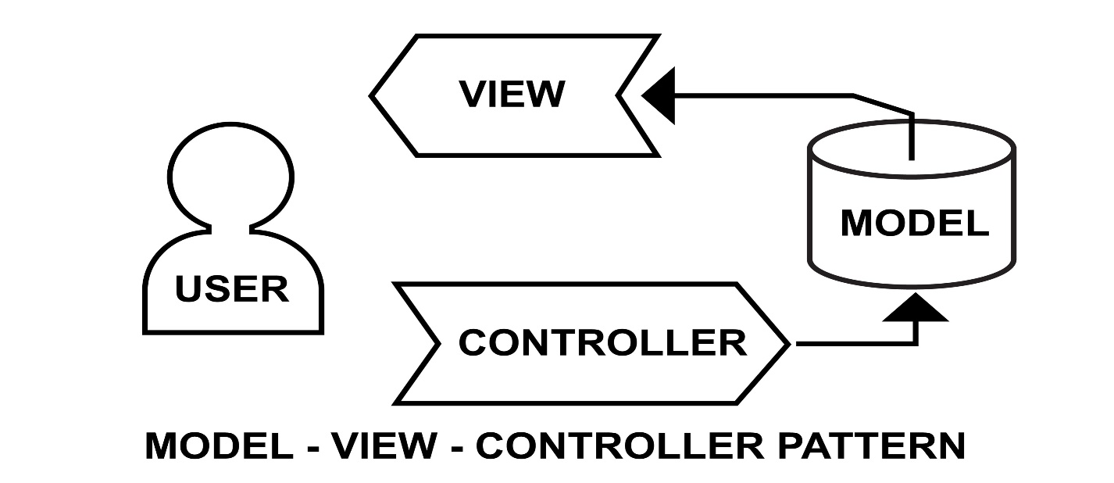

1. الهندسة المعمارية المعتمدة
الهيكل | الوصف | المكونات الرئيسية
MVC | إطار عمل ASP.NET Core MVC لتقسيم التطبيق إلى نماذج (البيانات)، وعروض (الواجهة)، ومتحكمات (المنطق). | Controllers/, Views/, Models/
التقنية الأساسية | ASP.NET Core (لتنفيذ منطق الواجهة الخلفية والـ API) | Program.cs, appsettings.json
الأمان والمصادقة | ASP.NET Identity | إدارة المستخدمين والأدوار (Customer، ServiceProvider، Admin).
2. طبقات النظام (System Layers)
الطبقة | الهدف الأساسي | أمثلة من الكود
العرض (Presentation) | عرض الواجهة (HTML) واستقبال مدخلات المستخدم. | Views/، الإجراءات التي تُرجع View(vm)
منطق العمل (Business Logic) | تطبيق قواعد العمل والتحقق من الصلاحيات. | [Authorize(Roles = "Customer")]، منطق التحقق من if (hoursUntilBooking < 12) في الإلغاء، أو منطق if (!ModelState.IsValid) في الحجز.
الوصول للبيانات (Data Access) | الاتصال بـ SQL Server، جلب، تعديل، وحذف البيانات. | _context.Services.Include(...)، await _context.SaveChangesAsync()

II. قاعدة البيانات والعلاقات (Database and Schema)

يستخدم النظام SQL Server مع Entity Framework Core لإدارة البيانات، مع سبعة جداول رئيسية.
1. الجداول الرئيسية (Core Tables)
الجدول (Table) | الكيانات المرتبطة | الغرض الرئيسي | المفاتيح الأساسية/الخارجية (PK/FK)
Users | Identity, AppServiceProviders, Bookings, Reviews | بيانات المستخدمين الأساسية وأدوارهم. | Id (PK), Role
AppServiceProviders | Users, Services, Availabilities, Bookings | الملف الشخصي لمقدم الخدمة. | Id (PK), UserId (FK)
Services | AppServiceProviders, Bookings | تفاصيل الخدمات المعروضة. | Id (PK), ServiceProviderId (FK)
Availabilities | AppServiceProviders, Bookings | الأوقات المتاحة للحجز. | Id (PK), ServiceProviderId (FK)
Bookings | Users, Services, Availabilities, Reviews | سجلات الحجوزات وحالتها. | Id (PK), CustomerId (FK), AvailabilityId (FK)
Reviews | Bookings, AppServiceProviders, Users | تقييمات العملاء ودرجاتهم (1-5). | Id (PK), BookingId (FK - Unique)
Notifications | Users, Bookings | إشعارات النظام الداخلية. | Id (PK), UserId (FK)

2. العلاقات الرئيسية (Key Relationships)
العلاقة | الأطراف المرتبطة | نوع العلاقة | الوصف
الملف الشخصي | Users و AppServiceProviders | 1:1 | ربط المستخدم بملف مقدم الخدمة.
الحجز والموعد | Availabilities و Bookings | 0:1 | الموعد الواحد قد يكون محجوزًا لحجز واحد أو لا شيء (IsBooked).
الحجز والمراجعة | Bookings و Reviews | 1:1 | يتم كتابة مراجعة واحدة فقط لكل حجز مكتمل.
الخدمات والحجوزات | Services و Bookings | 1:N | يمكن حجز الخدمة الواحدة عدة مرات.

.III الوظائف الأساسية والعمليات (Core Functions)
المنطق الأساسي للنظام يتم تنفيذه في BookingsController.cs و AdminController.cs.

1. تدفق العميل (Customer Flow)

الوظيفة | الوصف البرمجي والمنطق المطبق | الكود المرجعي
تصفح الخدمات | بناء استعلام شامل (LINQ) مع تصفية حسب category و region وفرز حسب priceSort. يتضمن تحميل المراجعات والتقييمات والمواعيد المتاحة مسبقًا. | CreateForCustomer (GET)
إنشاء الحجز | التحقق الأمني: من أن الموعد غير محجوز بالفعل. تعيين حالة الحجز إلى BookingStatus.Pending، ووضع علامة IsBooked = true على الموعد. | CreateForCustomer (POST)
إلغاء الحجز | سياسة الإلغاء: يتحقق من أن الوقت المتبقي لبدء الحجز يزيد عن 12 ساعة. إذا تم الإلغاء، يتم تحرير الموعد (IsBooked = false) وحذف كيان الحجز. | Cancel (POST)
كتابة المراجعة | يسمح بها فقط إذا كان Status == Completed. يتم حساب Average(r => r.Rating) لجميع مراجعات المُزود وتحديث حقل Rating في ServiceProvider. | CreateReview (POST)
2. تدفق مقدم الخدمة (Provider Flow)
الوظيفة | الوصف البرمجي والمنطق المطبق | الكود المرجعي
إدارة طلبات الحجز | يعرض فقط الحجوزات التي تكون حالتها BookingStatus.Pending و ServiceProviderId يطابق المُزود الحالي. | ProviderNewBookings (GET)
تاريخ الحجوزات | يعرض جميع الحجوزات باستثناء تلك التي حالتها Pending (مثل Accepted، Completed). | ProviderBookingHistory (GET)

3. نظام الاشعارات (Notification System)
في كل تغيير مهم في حالة الحجز (إنشاء، قبول، رفض، إلغاء)، يتم إنشاء كيان Notification وتخزينه في قاعدة البيانات:
- للمُزود: عند طلب حجز جديد، وعند إلغاء العميل.
- للعميل: عند قبول أو رفض أو اكتمال الخدمة.

IV. تعليمات التثبيت والتشغيل (Installation & Operation)
لإعداد وتشغيل نظام حجز الخدمات المتكامل، اتبع الخطوات التالية بالترتيب:
1. المتطلبات الأساسية (Prerequisites)
- NET 10.0 SDK.
- SQL Server (LocalDB أو Express).
- Visual Studio أو Visual Studio Code.
2. خطوات التشغيل (Using CLI)
يجب تنفيذ هذه الأوامر في الطرفية (Command Line Interface) داخل المجلد الرئيسي للمشروع:
الخطوة | الأمر (Command) | الوصف
1. تثبيت التبعيات | dotnet restore | تنزيل مكتبات NuGet.
2. إنشاء قاعدة البيانات | dotnet ef database update | يقوم بإنشاء المخطط (Schema) والجداول في SQL Server وتعبئتها بالبيانات التجريبية الأولية.
3. تشغيل التطبيق | dotnet run | بدء تشغيل خادم الويب.
3. بيانات الدخول التجريبية
للدخول واختبار النظام مباشرة بعد التثبيت:
الدور | البريد الإلكتروني | كلمة المرور
المشرف | admin@demo.com | Admin123!
العميل | customer1@demo.com | Customer123!
مقدم الخدمة | cleaner1@demo.com | Provider123!

